际恒锐智传播集团
官方网址：http://gxever.com/
参选类别：年度数字营销影响力代理公司
公司简介及核心优势
成立于2001年的际恒锐智，伴随着中国营销咨询行业的发展，已成为国内最大的商业营销咨询机构之一。
700+的团队：既有资深老兵，也有年轻精英，既有在北上广一线城市分公司驻扎的专家，也有深入天南海北广阔市场的人才。
500强企业合作伙伴：多年积累磨砺，我们收获了汽车、电商、快速消费品、IT通讯、家电、金融等行业500强企业合作伙伴。
我们致力于成为一体化的营销智能服务商（Marketing Intelligent Agency），业务内容涵盖营销当中的核心环节，并构建起独特的4维智慧：
数据维度: 包括企业营销数据的平台构建、数据收集、数据挖掘、数据分析等服务
文化维度: 为企业提供全面的品牌战略、产品战略、销售战略、渠道战略、海外传播等咨询服务
创意维度: 根据整体策略输出广告创意、活动创意、公关内容、口碑营销话题等创意物料
资源维度: 根据企业需求以及战略方向，为企业提供执行层面的包括广告购买、公关营销、线上互动营销、线下活动营销、用户口碑管理等多种营销通路的管理和执行服务
我们服务客户，但我们以用户为中心。
我们洞察用户的趋势、发掘用户的需求、发现用户的偏好、收集用户的习惯，同我们的客户一起，为提升广大用户的消费体验一同努力。
数字营销领域突出成绩
整合营销咨询：
品牌战略、产品战略 市场研究、危机管理
整合营销：
公关传播：品牌管理／媒体管理新闻传播／ePR／红人管理／口碑运维／舆情监测
事件营销：发布会／赛事／体验式活动
数字营销：策略与创意输出／事件策划与运营／官方及领导人内容运营／粉丝运营
海外业务：
大事件传播 、海外媒体传播、名人／KOL资源、国际CSR资源、全球媒体监测
CRM：
数据库营销 、潜客培育、互动活动 、俱乐部运维
公司所获部分数字营销方面荣誉：
荣获历届金鼠标数字营销类多项大奖
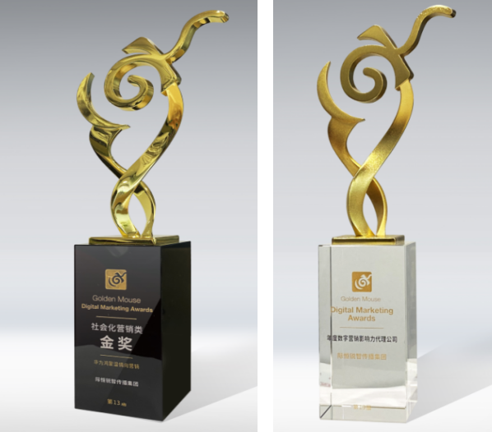
荣获历届IAI数字营销类多项大奖
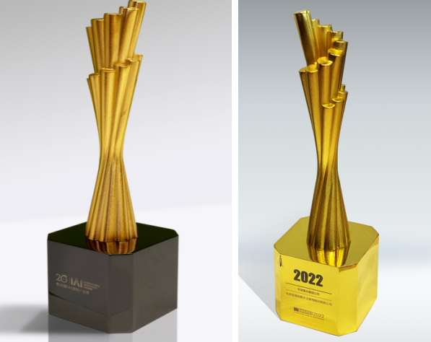
荣获历届艾菲奖数字营销类多项大奖
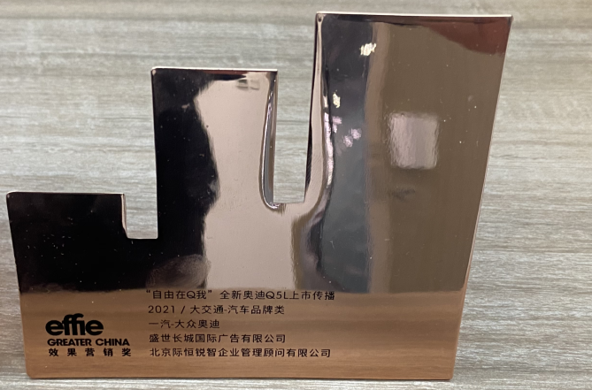
服务的主要客户
汽车类：东风日产，奥迪, 英菲尼迪，大众，现代汽车、宝沃、长城，比亚迪等
互联网：爱奇艺，大麦，大文娱、阿里、支付宝，腾讯等
快消类：蒙牛，红牛，李宁，德邦等
3C类： 华为，中国联通，OPPO，三星, 小米，LG等
文创类：万达集团，东方园林等
多年来为以上等客户提供整合营销服务。

